BUKU PANDUAN PENGGUNA RESMI (USER MANUAL)
EduTube LMS
Platform Pembelajaran Berbasis Video YouTube, Kurikulum Interaktif, Evaluasi Kuis Checkpoint, dan Sertifikasi Digital Resmi
Edisi Rilis Produksi v2.0 • Tahun 2026
Dikembangkan oleh Tim Rekayasa Perangkat Lunak EduTube

Daftar Isi Buku Panduan
• 1. Visi platform, arsitektur, dan matriks hak akses pengguna
• 2. Akses katalog, pemutar video, catatan berwaktu, diskusi, kuis, dan sertifikat
• 3. Manajer kursus, Course Builder, impor video YouTube, kurikulum, dan manajemen siswa
• 4. Multi-sekolah, administrasi user, master kategori, konfigurasi platform, dan helpdesk
• 5. Syarat 100% video selesai dan lulus seluruh kuis checkpoint evaluasi
• 6. Penyelesaian masalah umum dan verifikasi kode sertifikat

Bab 1: Pendahuluan & Gambaran Umum Sistem
EduTube LMS adalah Learning Management System (LMS) modern generasi terbaru yang dirancang untuk mengintegrasikan potensi tak terbatas konten edukasi YouTube ke dalam ekosistem pembelajaran yang terstruktur, terarah, bebas distraksi, dan terukur secara akademis.
Melalui EduTube LMS, institusi pendidikan dan guru dapat menyusun kurikulum berbasis video YouTube tanpa iklan, melengkapi materi dengan kuis checkpoint interaktif, menyediakan catatan berwaktu (timestamped notes), serta secara otomatis menerbitkan sertifikat digital resmi ber-QR Code bagi siswa yang telah menuntaskan seluruh materi dan lulus ujian.

1.1 Keunggulan Utama EduTube LMS
• • Memanfaatkan infrastruktur CDN global YouTube sehingga pemutaran video berjalan mulus tanpa membebani server lokal sekolah.
• • Pemutar video tertanam secara khusus mematikan rekomendasi acak YouTube, menjaga fokus belajar siswa tetap tinggi.
• • Materi tersusun rapi dalam modul-modul tematik yang dapat dibuka secara progresif.
• • Setiap materi penting dapat disertai kuis evaluasi untuk memvalidasi pemahaman materi sebelum siswa dapat lulus.
• • Sertifikat otomatis terbit jika siswa telah menonton 100% video dan lulus seluruh kuis, dilengkapi verifikasi publik anti-pemalsuan.

1.2 Matriks Hak Akses & Peran Pengguna
EduTube LMS menerapkan Role-Based Access Control (RBAC) ketat dengan tiga level peran utama:
Peran (Role) | Ruang Lingkup Akses | Fitur Utama
Super Admin | Seluruh Sistem & Multi-Sekolah | Kelola sekolah mitra, admin sekolah, manajemen pengguna global, kategori master, pengaturan platform, tiket bantuan pusat.
Admin Sekolah / Guru | Lembaga / Sekolah Masing-Masing | Course Builder, impor video YouTube otomatis, manajemen kurikulum/modul, kuis checkpoint, pendaftaran siswa manual & impor CSV.
Siswa (Student) | Portal Belajar & Kelas Pribadi | Akses katalog kursus, pemutar video YouTube, catatan berwaktu, forum diskusi, ujian/kuis interaktif, cetak & unduh sertifikat resmi ber-QR Code.

Bab 2: Panduan Penggunaan untuk Siswa
Sebagai siswa, Anda dapat menjelajahi seluruh kursus yang disediakan oleh sekolah, memantau kemajuan belajar, mengambil catatan berwaktu, berdiskusi di forum materi, dan mengklaim sertifikat kelulusan.

2.1 Dasbor Siswa & Eksplorasi Katalog Kursus
Saat pertama kali masuk (login) sebagai siswa, Anda akan diarahkan ke halaman Dasbor Utama dan Katalog Kursus. Halaman ini dirancang sangat intuitif dengan statistik kemajuan belajar real-time.
• 1. Gunakan kotak pencarian di bagian atas untuk menemukan kursus berdasarkan judul, topik, atau nama instruktur.
• 2. Tersedia tab filter "Semua", "Sedang Berjalan", "Selesai", dan "Tersimpan (Bookmark)" untuk mengelompokkan kursus.
• 3. Setiap kartu menampilkan gambar thumbnail, nama pengajar, jumlah pelajaran, durasi, progress bar, dan tombol aksi langsung.
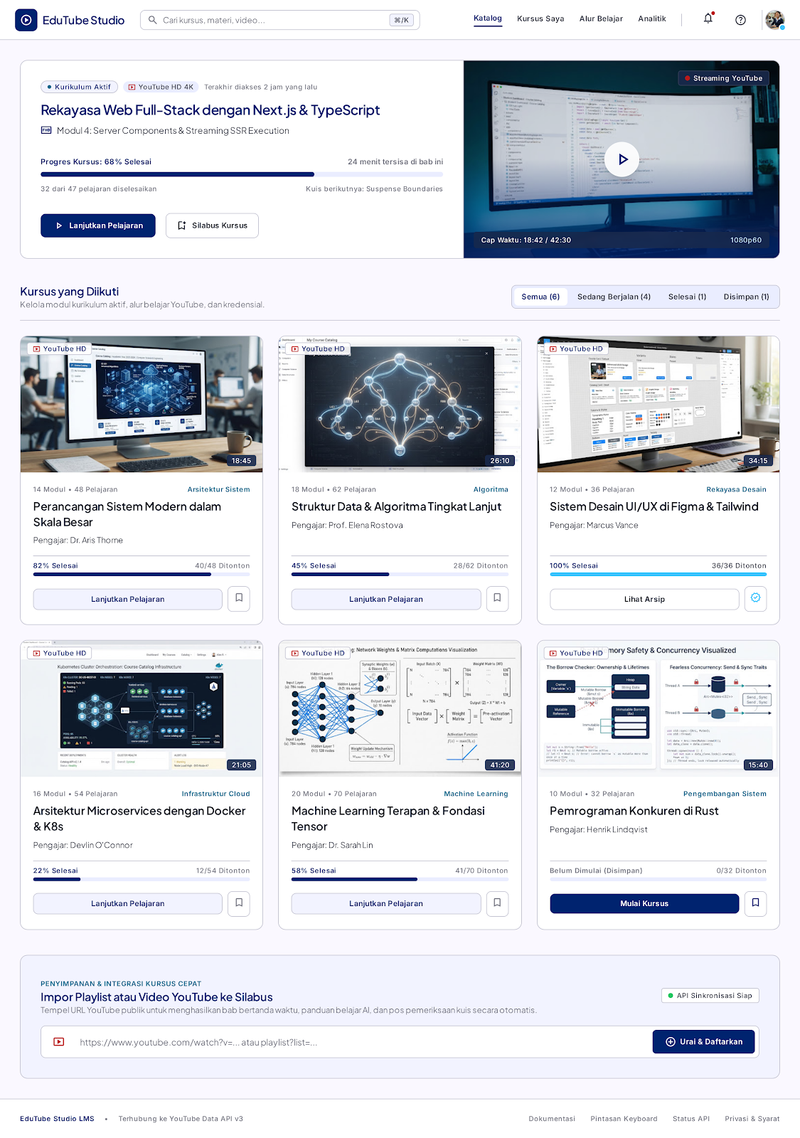
Gambar 2.1: Tampilan Dasbor Siswa dan Katalog Kursus EduTube LMS

2.2 Ruang Belajar & Pemutar Video Interaktif (Classroom)
Klik tombol "Mulai Belajar" atau "Lanjutkan Belajar" pada kartu kursus untuk memasuki Ruang Belajar (Classroom). Layar belajar terbagi menjadi dua area utama:
• a. Menampilkan video YouTube dengan kontrol pemutaran, lompat waktu, pengaturan kecepatan (0.5x - 2x), tombol "Tandai Selesai", serta tombol materi "Sebelumnya" dan "Berikutnya".
• b. Menampilkan daftar modul dan materi pelajaran yang dapat diklik langsung, status centang hijau pada materi yang telah selesai, dan indikator kelulusan sertifikat.
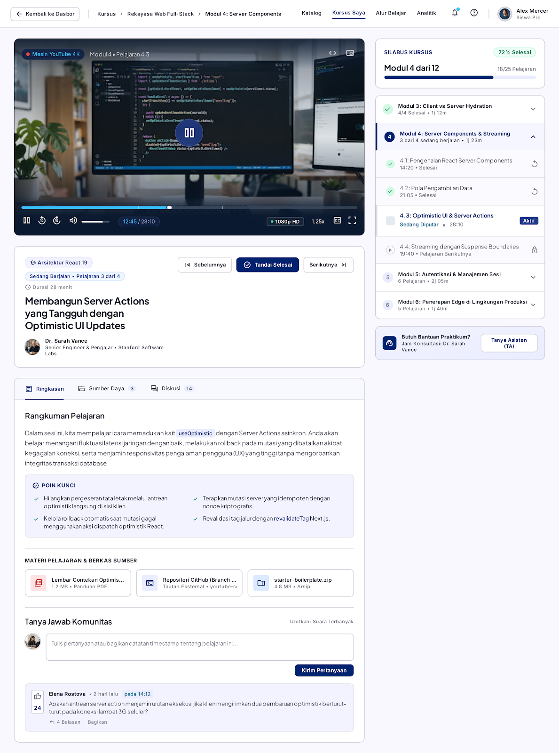
Gambar 2.2: Tampilan Ruang Belajar (Classroom), Pemutar Video, dan Silabus

2.3 Fitur Produktivitas Belajar Siswa
• • Siswa dapat mencatat poin penting saat video berjalan. Catatan otomatis menyimpan menit & detik video. Saat catatan diklik nanti, pemutar video akan langsung melompat ke detik tersebut.
• • Ajukan pertanyaan langsung di bawah video. Siswa lain dan instruktur dapat memberikan jawaban dan menyukai tanggapan yang bermanfaat.
• • Unduh materi pendukung seperti PDF, slide presentasi, tautan repositori GitHub, atau file latihan praktikum.
• • Setelah video selesai ditonton hingga akhir, sistem secara otomatis menghitung mundur 5 detik dan memutar materi berikutnya.

2.4 Mengerjakan Kuis Checkpoint & Evaluasi
Jika suatu materi dilengkapi kuis evaluasi, tombol kuis akan aktif di tab pelajaran:
• 1.
• 2.
• 3.
• 4.

Bab 3: Panduan Admin Sekolah & Instruktur
Instruktur dan Admin Sekolah memiliki wewenang penuh untuk merancang kurikulum, mengunggah materi berbasis YouTube, mengelola soal ujian, serta mengadministrasi data siswa sekolah.

3.1 Dasbor Admin & Manajer Kursus
Dasbor Admin menyajikan ringkasan metrik kesehatan sistem dan aktivitas belajar di sekolah Anda:
• • Jumlah video materi aktif yang telah tersinkronisasi.
• • Total kursus berstatus terpublikasi dan draf.
• • Status koneksi API dan validitas tautan video.
• • Agregat jam belajar yang telah dihabiskan siswa.
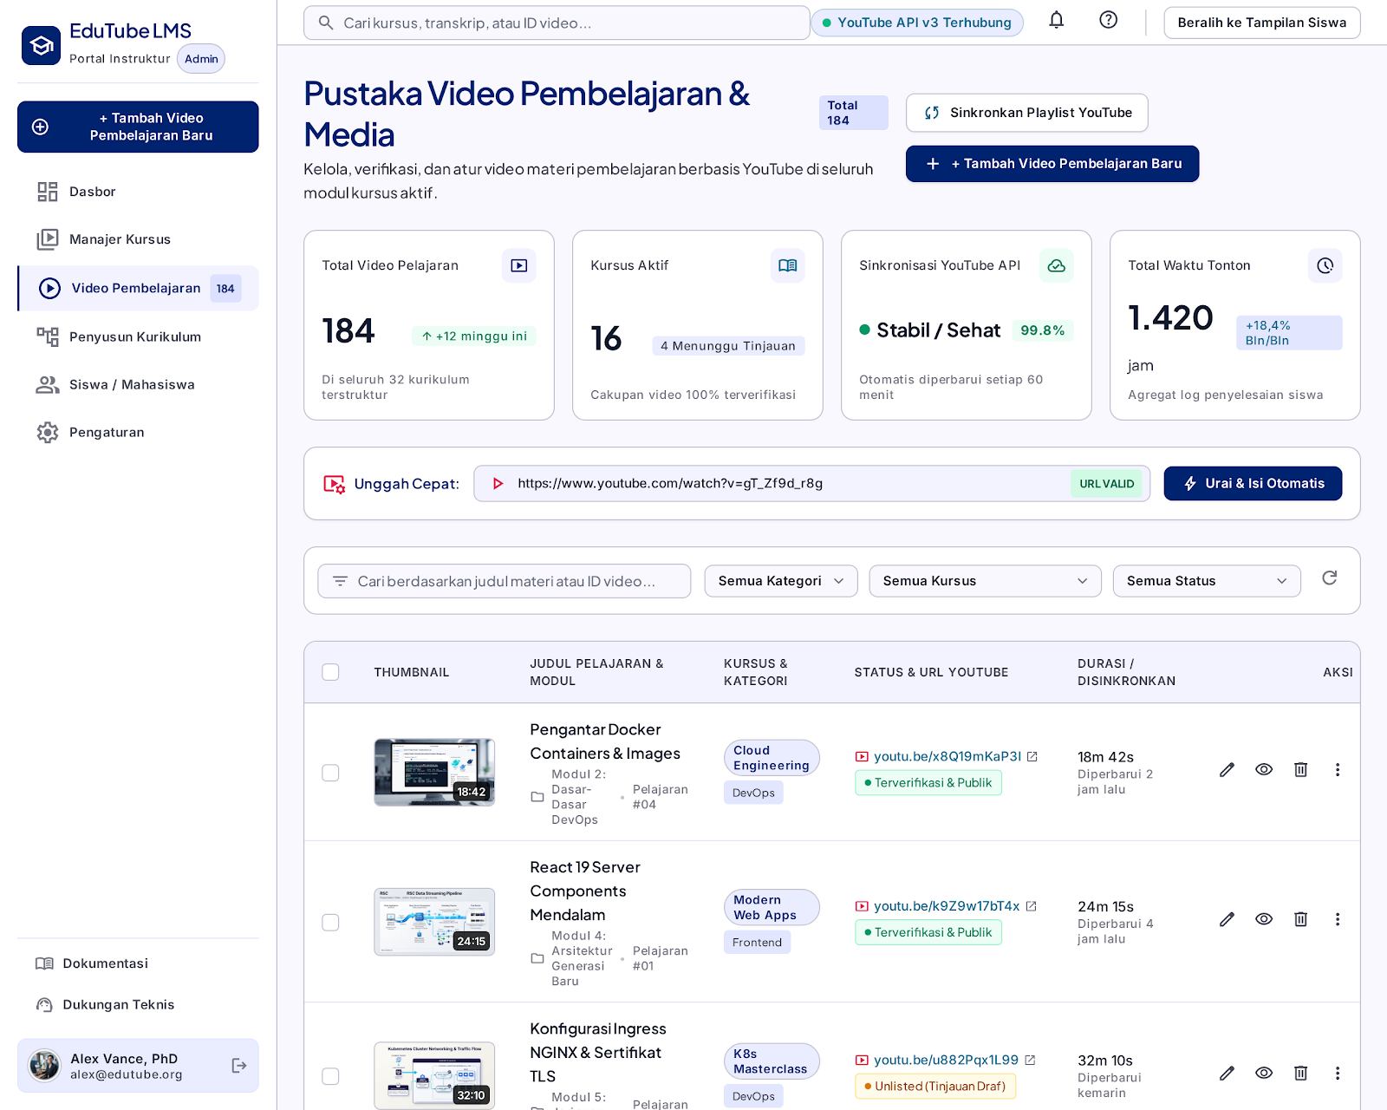
Gambar 3.1: Dasbor Utama Admin dan Pengelola Video Pembelajaran

3.2 Menambahkan Materi Video dengan Impor YouTube Cepat
EduTube LMS menyediakan fitur impor cerdas yang memotong 90% waktu pembuatan materi. Anda hanya membutuhkan tautan (URL) video YouTube:
• 1.
• 2.
• 3.
• 4.
• 5.
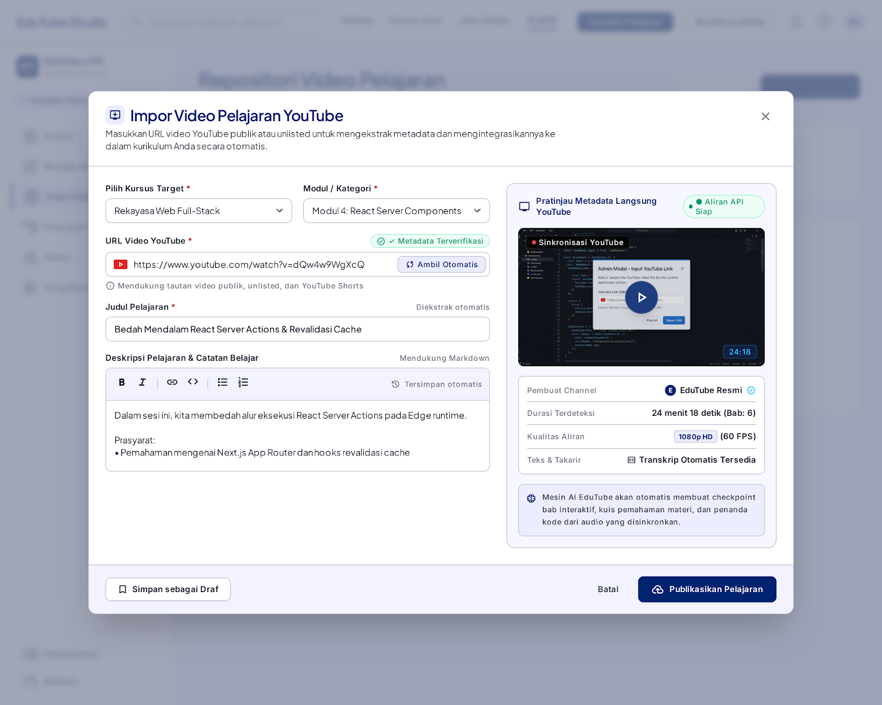
Gambar 3.2: Modal Impor Video YouTube Cepat dan Otomatisasi Metadata

3.3 Single-Page Course Builder & Pembuatan Kuis
Melalui antarmuka Course Builder terpadu (/admin/courses/{id}/builder), instruktur dapat:
• •
• •
• •
• •

3.4 Manajemen Siswa: Impor CSV & Ekspor Data
Admin Sekolah dapat mengelola akun siswa dengan mudah tanpa harus mendaftarkan satu per satu:
• • Unduh template CSV yang disediakan di menu Siswa, isi data nama, email, dan kata sandi siswa, lalu unggah berkas CSV. Ratusan akun siswa siap digunakan dalam hitungan detik.
• • Unduh seluruh riwayat siswa, sekolah, dan status akun ke dalam format lembar kerja Excel/CSV.
• • Jika siswa lupa kata sandi, admin dapat langsung mereset kata sandi melalui tombol aksi di tabel siswa.

Bab 4: Panduan Super Administrator
Peran Super Administrator bertindak sebagai pengelola sistem global yang memfasilitasi operasional seluruh sekolah mitra pada instalasi EduTube LMS.

4.1 Manajemen Sekolah Mitra
• •
• •
• •

4.2 Master Kategori Kursus
Super Admin mengatur taksonomi kategori pembelajaran global (misalnya: Pemrograman Web, Desain UI/UX, Cloud & DevOps, Kecerdasan Buatan, dan Jaringan Komputer). Seluruh kursus yang dibuat oleh instruktur akan diklasifikasikan ke dalam kategori ini.

4.3 Pengaturan Platform Global & Tiket Bantuan
• • Mengatur nama instansi, logo platform, kontak dukungan, dan batas durasi sesi login.
• • Menerima dan merespons tiket pertanyaan atau kendala teknis yang dikirimkan oleh Admin Sekolah. Setiap tanggapan otomatis mengirimkan notifikasi surel resmi.

Bab 5: Ketentuan Penerbitan Sertifikat Kelulusan
EduTube LMS menerapkan standar jaminan mutu pembelajaran yang ketat. Sertifikat kelulusan tidak diberikan secara cuma-cuma, melainkan sebagai bukti kompetensi nyata siswa.
ATURAN RESMI PEMBUKAAN SERTIFIKAT KELULUSAN
Sertifikat Kelulusan HANYA AKAN TERBUKA dan diterbitkan oleh sistem jika memenuhi DUA SYARAT MUTLAK secara bersamaan:
1. Siswa telah menonton dan menyelesaikan 100% video materi dalam kursus tersebut.
2. Siswa telah mengerjakan dan DINYATAKAN LULUS pada seluruh kuis evaluasi materi dan kuis kursus.

5.1 Checklist Transparan pada Silabus Kelas
Untuk menjamin transparansi, ruang belajar siswa menyajikan kartu status kelulusan di sidebar silabus:
• • Tampil status "TERKUNCI" dengan checklist interaktif: status tontonan video (misal: 4/7 Selesai) dan status kuis (misal: 0/1 Kuis Lulus). Siswa tahu persis syarat mana yang belum dipenuhi.
• • Kartu otomatis berubah menjadi hijau dengan lencana "LULUS" dan tombol hijau terang "Lihat & Cetak Sertifikat Kelulusan". Selain itu, modal perayaan kelulusan akan muncul seketika di layar.

5.2 Fitur Keamanan Sertifikat EduTube LMS
• • Setiap sertifikat memiliki nomor registrasi alfanumerik unik (contoh: CERT-92HP3CFPLY).
• • Sertifikat memuat kode QR yang dapat dipindai oleh siapapun (termasuk universitas atau calon perusahaan perekrut) untuk memverifikasi keaslian dokumen secara online.
• • Siswa dapat mencetak sertifikat langsung dari browser atau mengunduh lembar sertifikat resmi beresolusi tinggi.

Bab 6: Tanya Jawab Umum & Solusi Kendala Teknis

Q1: Mengapa video YouTube di kelas tidak dapat diputar?
Jawab: Pastikan video YouTube yang diimpor tidak disetel ke mode "Private" (Pribadi). Video harus berstatus "Public" atau "Unlisted". Selain itu, pastikan pembuat video tidak menonaktifkan fitur "Allow Embedding" di YouTube Studio.

Q2: Progres video saya sudah 100%, mengapa sertifikat belum terbuka?
Jawab: Periksa kartu "Syarat Sertifikat" di sidebar kanan. Kemungkinan besar kursus tersebut memiliki soal kuis evaluasi atau checkpoint yang belum Anda kerjakan atau belum mencapai passing grade kelulusan. Kerjakan kuis tersebut hingga berstatus Lulus agar sertifikat langsung terbit.

Q3: Apakah guru bisa menambahkan kuis checkpoint di tengah-tengah kursus yang sedang berjalan?
Jawab: Ya. Guru dapat menambahkan atau memperbarui soal kuis kapan saja melalui menu Course Builder. Sistem akan secara otomatis menghitung ulang kelayakan sertifikat berdasarkan daftar kuis aktif terbaru.

Q4: Bagaimana cara memverifikasi keabsahan sertifikat siswa?
Jawab: Cukup buka peramban dan kunjungi alamat URL yang tertera di sertifikat: http://domain-lms/sertifikat/{kode}, atau pindai QR Code yang tercetak di sudut bawah lembar sertifikat menggunakan kamera ponsel pintar Anda.
— Akhir Dokumen Panduan Penggunaan EduTube LMS —

